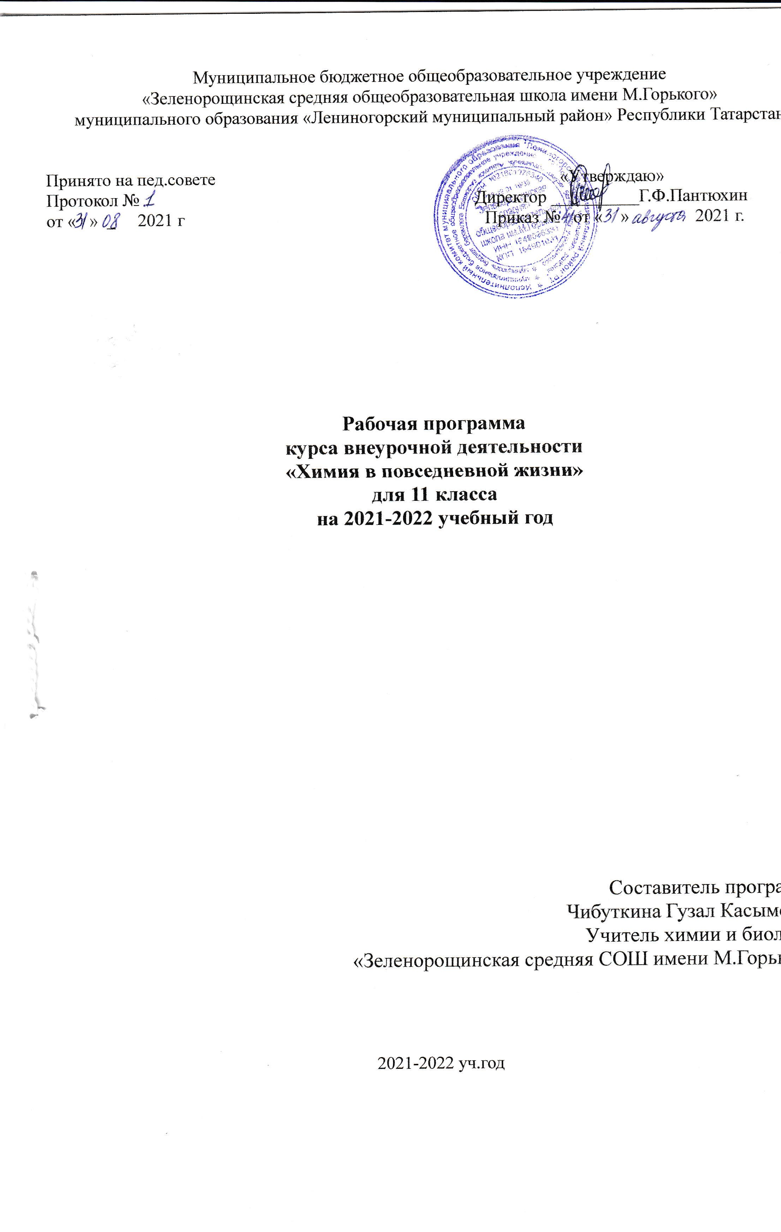Муниципальное бюджетное общеобразовательное учреждение
«Зеленорощинская средняя общеобразовательная школа имени М.Горького»
муниципального образования «Лениногорский муниципальный район» Республики Татарстан

Принято на пед.совете «Утверждаю»
Протокол № Директор __________Г.Ф.Пантюхин
от « » 2021 г Приказ № от « » 2021 г.

Рабочая программа
курса внеурочной деятельности
«Химия в повседневной жизни»
для 11 класса
на 2021-2022 учебный год

Составитель программы
Чибуткина Гузал Касымовна,
Учитель химии и биологии
«Зеленорощинская средняя СОШ имени М.Горького»

2021-2022 уч.год

Пояснительная записка

Программа соответствует требованиям ФГОС ООО и составлена на основе следующих нормативных документов:
1. Федерального закона Российской Федерации от 29 декабря 2012 года № 273 – ФЗ «Об образовании в Российской Федерации».
2. Приказа Министерства образования и науки РФ от 05.03.2004 г. №1089 «Об утверждении федерального компонента государственных образовательных стандартов начального общего, основного общего и среднего (полного) общего образования», с изменениями и дополнениями.
3. Письма Минобрнауки РФ от 12.05.2011 № 03-296 «Об организации внеурочной деятельности при введении федерального государственного образовательного стандарта».
4. Письма Минобрнауки России от 18.08.2017 «О направлении Методических рекомендаций по уточнению понятия и содержания внеурочной деятельности в рамках реализации основных образовательных программ. В том числе части проектной деятельности».
5. Постановление Главного санитарного врача России от 29.12.2010 г. № 189. СанПиН 2.4.2.2821-10 «Санитарно-эпидемиологические требования к условиям и организации обучения в общеобразовательных учреждениях (зарегистрировано Министерством юстиции Российской Федерации 3 марта 2011 г., регистрационный № 19993).
6. Постановление Государственного санитарного врача Российской Федерации от 24.11.2015 № 81 «О внесении изменений № 3 в СанПиН 2.4.2.2821- 10 «Санитарно-эпидемиологические требования к условиям и организации обучения, содержания в общеобразовательных организациях».
7. Основной образовательной программы среднего (полного) общего образования МБОУ Зеленорощинская СОШ.
Под внеурочной деятельностью в рамках реализации ФГОС ООО следует понимать образовательную деятельность, осуществляемую в формах, отличных от классно-урочной, и направленную на достижение планируемых результатов освоения основной образовательной программы основного общего образования.
Предлагаемая программа курса «Химия в повседневной жизни» предназначена для организации внеурочной деятельности по общекультурному развитию личности.
Программа рассчитана на 34 часа (1 час в неделю). В рамках данного курса запланированы практические работы. Программа курса внеурочной деятельности «Химия в повседневной жизни» расширяет кругозор учащихся в области бытовой химии, а также является хорошей базой для тех, кто станет и далее изучать естественные науки после школы.
Актуальность: программа создает условия для социального, культурного и профессионального самоопределения, творческой самореализации личности ребёнка, формирования химической грамотности и безопасного использования веществ в повседневной жизни.
Содержание курса строится на следующих принципах:
- во-первых, в программе представлена современная химия и биология. При этом не ставится задача изложения основ науки химии и биологии, а необходимость обеспечить биологическую и химическую грамотность в направлении сохранения здоровья, как залога успешности человека в жизни;
- во-вторых, содержание курса определяется с учетом возрастных особенностей учащихся и их интересов в области познания мира, к самому себе, жизни в целом, а также с учетом психолого-педагогических закономерностей обучения и формирования химико-биологических знаний и видов познавательной деятельности;
- в-третьих, применяется опережающее обучение, основанное на знаниях других, более ранних и одновременно школьных курсов (природоведение, физика, технология и др.).
Цель программы: формирование научной картины мира; развитие познавательных интересов и метапредметных компетенций обучающихся через практическую деятельность; расширение, углубление и обобщение знаний по химии; формирование устойчивого интереса к профессиональной деятельности в области естественных наук.
Задачи программы:
- подготовить фундамент для практической деятельности ученика;
- дать понятие взаимосвязи строения и свойств химических веществ; заложить основы понятия «экология организма»;
- определить важность знаний о строении и функциях человеческого тела, о факторах благоприятствующих и нарушающих здоровье;
- овладение методами самоконтроля и способности выявить возможные нарушения здоровья для своевременного обращения к врачу;
- развитие навыка работы в группе;
- решить задачи экологического, эстетического, физического, трудового, санитарно-гигиенического и полового воспитания школьников;
- привести к осознанию целесообразности отказа от вредных привычек, как важнейшего шага на пути сохранения здоровья и работоспособности;
- подтолкнуть к осознанному выбору между здоровым образом жизни и тем, который ведет к болезням;
- сформировать отношение к профессиональному самоопределению;
- увеличение числа детей, охваченных организованным досугом.
Планируемые результаты освоения обучающимися программы внеурочной деятельности
Личностные результаты:
- осознавать единство и целостность окружающего мира, возможности его познаваемости и объяснимости на основе достижений науки;
- постепенно выстраивать собственное целостное мировоззрение:
- вырабатывать свои собственные ответы на основные жизненные вопросы, которые ставит личный жизненный опыт;
- учиться признавать противоречивость и незавершённость своих взглядов на мир, возможность их изменения;
- учиться использовать свои взгляды на мир для объяснения различных ситуаций, решения возникающих проблем и извлечения жизненных уроков;
- осознавать свои интересы, находить и изучать в учебниках по разным предметам материал (из максимума), имеющий отношение к своим интересам. Использовать свои интересы для выбора индивидуальной образовательной траектории, потенциальной будущей профессии и соответствующего профильного образования;
- приобретать опыт участия в делах, приносящих пользу людям;
- оценивать жизненные ситуации с точки зрения безопасного образа жизни и сохранения здоровья. Учиться выбирать стиль поведения, привычки, обеспечивающие безопасный образ жизни и сохранение своего здоровья, а также близких людей и окружающих;
- оценивать экологический риск взаимоотношений человека и природы. Формировать экологическое мышление: умение оценивать свою деятельность и поступки других людей с точки зрения сохранения окружающей среды.
Предметные результаты:
- формирование основ научного мировоззрения и химического мышления;
- диалектический метод познания природы;
- развитие интеллектуальных и творческих способностей;
- применение полученных знаний и умений для решения практических задач повседневной жизни;
- умение объяснить химические явления, происходящие в быту, природе и на производстве;
- экологически грамотное поведение в окружающей среде;
- формирование критической оценки достоверности химической информации, поступающей из различных источников.
Основная форма организации учебного процесса – наблюдения, эксперимент, дискуссия, лекция, практические занятия.
Технология обучения – технология проблемного обучения.
Итогом усвоения программы является презентация и защита творческих и проектных работ учащихся.

Содержание тем курса
Введение 1 ч
Химия в повседневной жизни человека.

Тема 1. Вещества, которые нас окружают 9 ч
Вода. Вода в масштабе планеты. Круговорот воды. Вода в организме человека. Пресная вода и её запасы. Экологические проблемы чистой воды.
Роль поваренной соли в обмене веществ человека и животных. Солевой баланс в организме человека. Получение поваренной соли и её очистка. Использование хлорида натрия в химической промышленности.
Пирофоры. История изобретения спичек. Спичечное производство в России. Красный и белый фосфор. Окислительно-восстановительные процессы, протекающие при зажигании спички.
От пергамента и шёлковых книг до наших дней. Целлюлоза. Связующие: каолин, карбонат кальция, пигменты. Хлопчатобумажные ткани.
Карандаши и акварельные краски. Графит. Состав цветных карандашей. Пигменты. Химический состав и виды акварельных красок.
Стекло. Из истории стеклоделия. Получение оконного стекла. Посуда из стекла. Виды декоративной обработки изделий из стекла. Виды стекла.
Керамика. Виды и химический состав глин. Разновидности керамических материалов. Фаянс. Фарфор.
Тема 2. Химия стирки 6 ч
Маленькие секреты большой стирки. Удаление пятен с одежды. Практическая работа №1 «Распознавание волокон и тканей». Практическая работа №2 «Сравнение свойств мыла и синтетических моющих средств». Практическая работа №3 «Химчистка на дому».
Тема 3. Химия пищи 10 ч
Основные химические вещества пищи. Поваренная соль. Сода. Белки. Жиры. Углеводы. Витамины. Пищевые добавки. Практическая работа №4 «О чем говорит информация на этикетке». Практическая работа №5 «Белки пищи».
Тема 4. Вредные привычки и как с ними бороться 4 ч
Жевательная резинка: за и против. Курить — здоровью вредить. Действие алкоголя на организм человека. Нация и ее здоровье.
Тема 5. Химия и красота 2 ч
Химические средства гигиены и косметики. Меры предосторожности при использовании препаратов бытовой химии.
Итоговая конференция 2 ч
Презентация и защита творческих и проектных работ учащихся.

Календарно-тематическое планирование
№ п/п занятия | Название темы | Кол-во часов
Введение 1ч
1 | 1. Химия в повседневной жизни. | 1
Тема 1. Вещества, которые нас окружают 9ч
2 | 1. Вода-источник жизни | 1
3 | 2. Спички | 1
4 | 3. Бумага | 1
5 | 4. Загадки камней и минералов. | 1
6 | 5. Волшебная радуга цвета (краски) | 1
7 | 6. Строительные материалы | 1
8 | 7. Керамика | 1
9 | 8. Стекло | 1
10 | 9. Обобщение темы | 1
Тема 2. Химия стирки 6ч
11 | 1. Маленькие секреты большой стирки | 1
12 | 2. Удаление пятен с одежды | 1
13 | 3. Практическая работа №1 «Распознавание волокон и тканей» ИТБ | 1
14 | 4. Практическая работа №2 «Сравнение свойств мыла и синтетических моющих средств» ИТБ | 1
15 | 5. Практическая работа №3 «Химчистка на дому» ИТБ | 1
16 | 6. Обобщение темы | 1
Тема 3. Химия пищи 10ч
17 | 1. Основные химические вещества пищи | 1
18 | 2. Поваренная соль. Сода. | 1
19 | 3. Белки | 1
20 | 4. Жиры | 1
21 | 5. Углеводы | 1
22 | 6. Витамины. | 1
23 | 7. Пищевые добавки | 1
24 | 8. Практическая работа №4 «О чем говорит информация на этикетке» ИТБ | 1
25 | 9. Практическая работа №5 «Белки пищи» | 1
26 | 10. Обобщение темы | 1
Тема 4. Вредные привычки и как с ними бороться 4ч
27 | 1. Жевательная резинка: за и против | 1
28 | 2. Курить — здоровью вредить | 1
29 | 3. Действие алкоголя на организм человека | 1
30 | 4. Нация и ее здоровье. Деловая игра | 1
Тема 5. Химия и красота 2ч
31 | 1. Химические средства гигиены и косметики | 1
32 | 2. Меры предосторожности при использовании препаратов бытовой химии. | 1
Итоговая конференция 2ч
33-34 | Презентация и защита творческих и проектных работ учащихся | 2

